בס"ד
תרגיל 4 (פרוייקט 10)

אתר הקורס:
https://www.nand2tetris.org/ באתר ניתן למצוא הסברים ודרישות עבור כל 5 הפרוייקטים שיוגשו במהלך התרגול
מצגת PDF המפרטת את חומר הרקע לתרגיל ניתן לראות באתר הקורס:
חומר נוסף ומפורט יותר, ניתן לראות בספר הקורס, פרק 10
הגדרה מדוייקת של דרישות תרגיל זה, כולל כל הקבצים שיש להוריד לצורך התרגיל, ניתן למצוא באתר הקורס: http://nand2tetris.org/10.php

תזכורת:

One or more file(s)
(*.vm)

Written in VM language
Only One file
(*.asm)

Written in Hack assembly language
One or more file(s)
(*.jack)

Written in JACK language
תרגיל 3 (פרק 9 בספר) – תרגיל קצר להכרת שפת JACK

תרגיל 4 (פרק 10 בספר)
תרגיל 5 (פרק 11 בספר)
תרגיל 1 (פרק 4 ופרק 7 בספר)
תרגיל 2 (פרק 8 בספר)

בשני הפרוייקטים הקודמים (08 ו 07) כתבנו את החצי התחתון של הקומפיילר שמתרגם מתוכנית בשפת הביניים (*.vm) לתוכנית בשפת אסמבלר (*.asm).

בשני הפרוייקטים הבאים (10 ו 11) נכתוב את החצי העליון של הקומפיילר שמתרגם מהשפה העילית (*.jack) לתוכנית בשפת הביניים (*.vm).
כאשר, שימו לב, התרגום יעשה בשני שלבים:
פרוייקט 10 - שלב הניתוח התחבירי (Syntax Analysis)– תרגום מ *.jack ל*.xml
פרוייקט 11 – שלב ייצור הקוד (Code Generation) - נחליף את שורות הקוד שתורגמו ל xml בשורות קוד בשפת ביניים (vm).

כעת, נתמקד בפרוייקט 10, שלב הניתוח התחבירי (Syntax Analysis).
על כל זוג לכתוב, בשפת התיכנות שלו, את השלב הראשון של הקומפיילר אשר מפרק תוכנית בשפה העילית (*.jack) לחלקים מובנים על פי תחביר השפה.

את השלב הזה, נחלק לשני חלקים:
- Tokenizing - מעבר על הקוד (xxx.jack) וחלוקתו ל Tokens. יצירת קובץ xxxT.xml
- Parsing – מעבר על הטקסט שנוצר בחלק 1, קובץ xxxT.xml , בצורה רקורסיבית על כל statementויצירת קובץ היררכי xxx.xml
שימו לב! אין צורך בבדיקת שגיאות תחביר. יש להניח שקבצי המקור תקינים.
להמחשה, התרשים הבא:
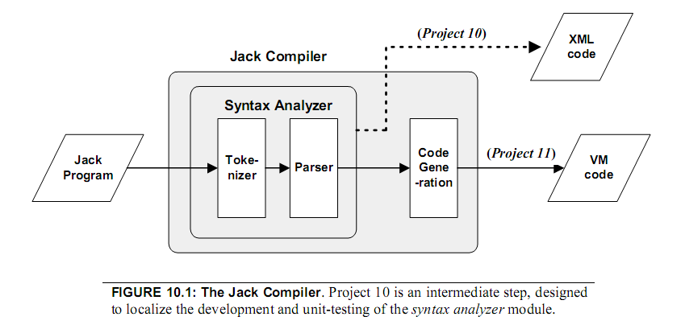
פרוייקט 10, חלק ראשון, Tokenizing:
כל זוג, בשפת התכנות שלו, יכתוב תוכנית שהיא התחלה של הקומפיילר.
התוכנית הראשית, תקבל כקלט מסלול של ספריה ותעבור על כל קבצי ה JACK בספריה.
עבור כל קובץ xxx.jack היא תייצר קובץ חדש בשם xxxT.xml . כיצד?
עליכן ליצור מודול/מחלקה שנקראת Tokenizing שתטפל ביצירת הקובץ החדש.
תפקידו של קובץ ה xxxT.xml הוא לחלק את קובץ ה xxx.jack ל Tokens בעטיפה של XML.
הקובץ יתחיל בשורה <tokens> וייסתיים בשורה </tokens>
כל Token בקובץ ה jack ייכתב בשורה נפרדת בקובץ ה xml בתוספת הסיווג שלו בצורת XML tag.

הסיווגים האפשריים:
symbol, keyword, identifier, integerConstant, stringConstant
לדוגמא:
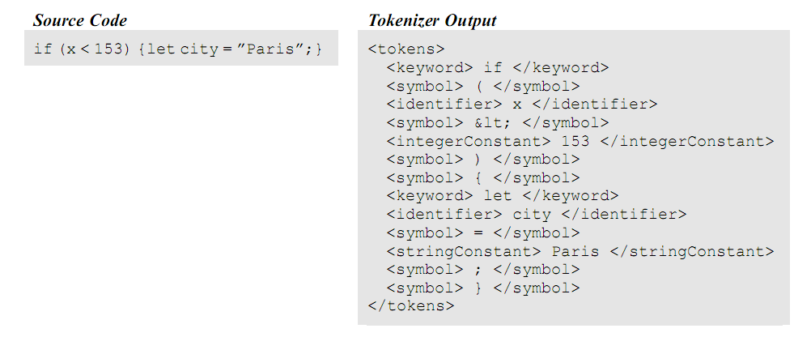
ביצירת קובץ ה XML שימו לב (!!) ל2 הנקודות הבאות:
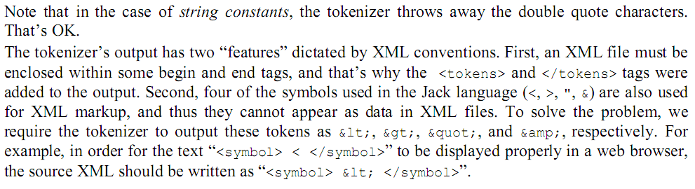

על מנת לדעת לאן לסווג כל token נשתמש בהגדרת הדקדוק של שפת :
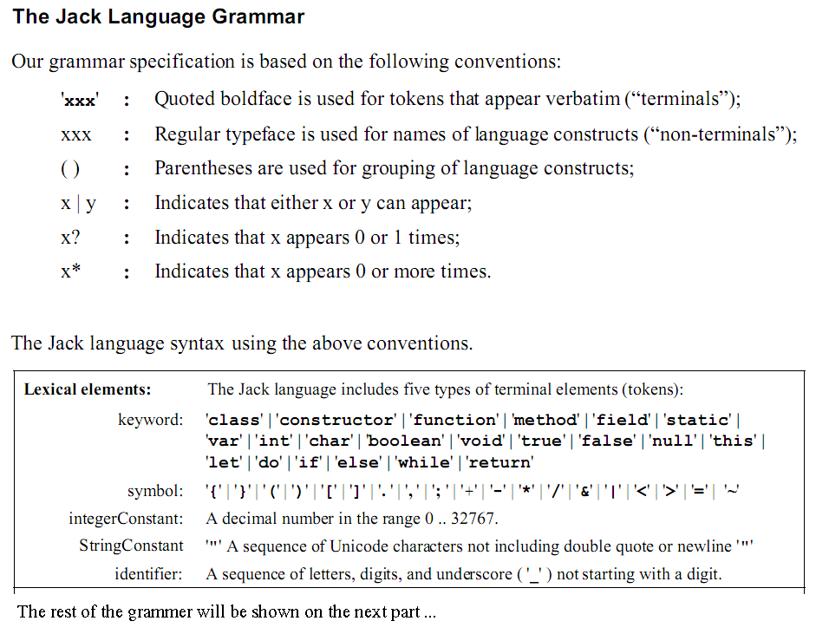
שימו לב!! שכאן מתואר רק החלק הראשון של הדקדוק, בהמשך נתאר את שאר חלקי הדקדוק על מנת ליישם את החלק השני של פרוייקט 10.
- את רשימת המילים השמורות והסימבולים ניתן לשמור באופן גלובלי בתוכנית כרצונכם.
- לא לשכוח להתעלם מהערות ומרווחים מיותרים.
- מכיוון שרווח הוא לאו דווקא המפריד היחיד בין ה tokens, עליכן לעבור תו תו בקובץ המקור בשפת JACK, לסכום את התווים למילים (Tokens) ולהחליט לאיזה סיווג הן שייכות.
  - מפריד יכול להיות רווח, שורה חדשה או סימבול
- סכימת התווים ל tokens וההכרעה לגבי סיווגם יכולה להיעשות בעזרת מכונת מצבים:
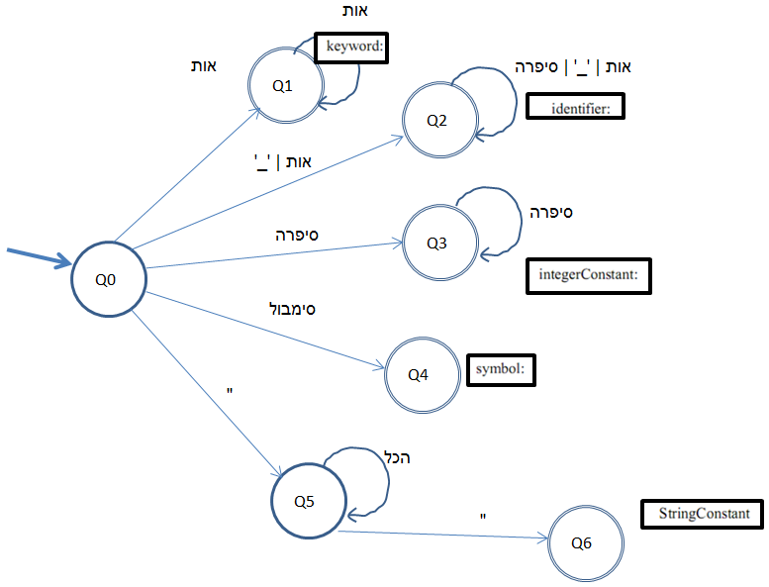
הצעה לאלגוריתם מילולי למכונת המצבים:
עוברים תו תו, אם נתקלים ב:
ספרה – אז נמשיך לרוץ כל עוד זה ספרה, "נשפוך" את התווים של הספרות לתוך משתנה עזר temp ואז נכתוב הכול לפלט בתור שורה:
<integerConstant> temp </integerConstant>
גרשיים – אזי מדובר במחרוזת, נמשיך לרוץ עד שנראה עוד גרשיים ואז נוציא לפלט בלי הגרשיים: (ג"כ "נשפוך" לtemp)
<stringConstant> temp </stringConstant>
סימבול –
אם הסימבול הוא '/' אז:
-- אם התו הבא הוא גם '/' – נתעלם משני הסימבולים שקיבלנו וגם מהמשך השורה. (נקרא עד שמגיעים ל/n)
--אם התו הבא הוא '*' – נרוץ עד שנמצא * שאחריה יש /, נתעלם מכל מה שרצנו עליו ונמשיך מהתו שמגיע אחרי ה /.
--כל מקרה אחר (קראנו / אבל אחריו אין לא עוד / ולא *) נכתוב
<symbol> / </symbol>
אחרת (סימבול אבל לא /)
נכתוב מיד את הסימבול (או את השינוי הנצרך שלו לדוגמא במקום > לכתוב &gt) עם הטוקן שלו (כי סימבול זה תמיד רק תו אחד):
<symbol> &gt </symbol>
אות/מקף תחתון – רוץ כל עוד זה אות/מקף תחתון/ספרה, לשפוך לtemp בסוף תבדוק:
אם temp מילה שמורה - לכתוב:
<keyword> temp </keyword>
אחרת - לכתוב:
<identifier> temp </identifier>
הערה: אפשר במקום לשפוך למשתנה עזר פשוט כל תו שקוראים מיד לכתוב לקובץ הפלט.

בפרק 10 בספר ( http://www1.idc.ac.il/tecs/book/chapter10.pdf ), סעיף 10.3, ישנה הצעה למימוש הקוד של חלק זה ( חלק א') של פרויקט 10. כדאי לקרוא ולהיעזר.
בדיקת החלק הראשון של פרוייקט 10:
- על מנת לבדוק את החלק הראשון של פרוייקט 10, יש להוריד מהאתר את הקבצים המתאימים. קבצי המקור(xxx.jack) וקבצי התוצאה (xxxT.xml) ולהשוות בין התוצאה שלכן לתוצאה שלהם.
- בשלב זה (חלק א) יש להתעלם מספריית ExpressionlessSquare שמגיעה עם הפרוייקט ולבדוק רק על הספריות ArrayTest ו Square.
- במודל יש תוכנה מפותחת יותר להשוואה בין קבצים שנקראת ExamDiff (כדאי להשתמש בה במקום ה TextComparer שמגיעה עם התוכנה של הקורס).
- במידה והקבצים זהים אפשר להניח שהחלק הזה נעשה נכון. כך גם נבדוק בזמן ההגשה.
- טיפ: שימו לב לא לדרוס את קבצי הבדיקה, כיוון שהם באותו שם. יש לשמור אותם בספרייה אחרת, או לקרוא לקבצים שלכם בשם אחר.

פרוייקט 10, חלק שני, Parsing :
לאחר שבחלק הראשון של פרוייקט 10 חילקנו את תוכנית הקלט (xxx.jack) ל Tokens, קיבלנו כתוצאה: קובץ XML המכיל רשימת Tokens, כאשר כל Token מופיע בשורה נפרדת. ואין קשר בין כל Token אחד לשני.
בחלק השני של פרוייקט 10, הנקרא Parsing, נקבל כקלט את קובץ הXML (xxxT.xml) וניצור קובץ XML חדש (xxx.xml) במבנה קצת שונה.
Parsing – היא ניתוח של טקסט נתון על פי חוקי הדקדוק הנתון.
קובץ ה XML שיתקבל בשלב הParsing יהיה במבנה של עץ היררכי, כאשר כל statement בתוכנית הקלט יפוענח כעץ גזירה אחר, ויכול להכיל תתי עצי גזירה.
מכיוון שהגדרת הדקדוק היא היררכית, אזי נשתמש בהיררכיה של פונקציות.
נרחיב בהמשך.

נראה עכשיו את הדקדוק המלא של שפת Jack ולאחריו נראה דוגמא לקובץ XML שאמור להתקבל על פי הדקדוק הזה:

נ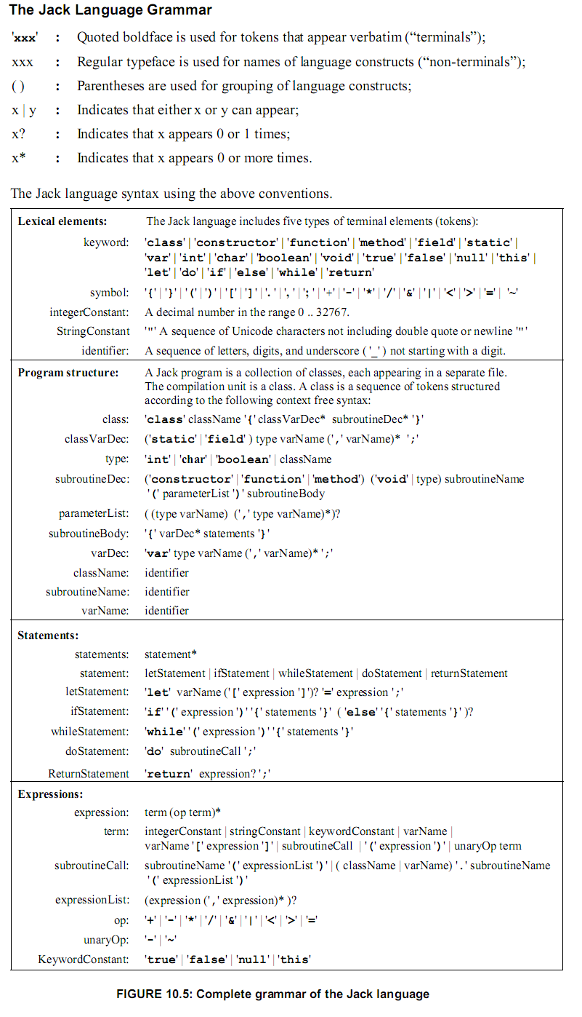
דוגמא לקובץ XML שצריך להתקבל בשלב זה:
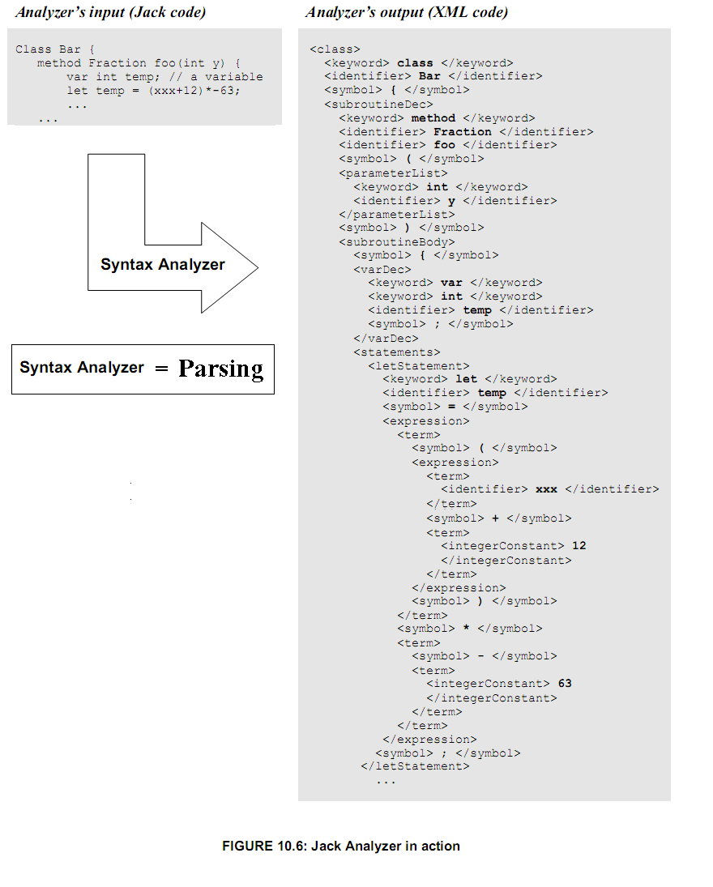

האלגוריתם, בשלב ה Parsing:
בפרק 10 בספר, סעיף 10.3 כדאי לקרוא את החלק נקרא CompilationEngine Module כדי לקבל רעיון כיצד לכתוב את הקוד עבור שלב זה.
על התוכנית בשלב זה, לעבור שורה שורה, על כל token שהתקבל בשלב הקודם. ולהבדיל בין כאלו שהם סופיים (terminals) לבין כאלו שאינם סופיים (non-terminals).
הtokens שאינם סופיים, יקבלו XML tag חדש, ויתפתחו בהיררכיה עד שיגיעו להיות סופיים.
כל פונקציה מקבילה לחוק גזירה בדקדוק של השפה: הפונקציה תרשום לקובץ XMLאת התג המתאים לה בתחילתה ובסופה, ובאמצע תרשום את כל ה terminal tokens ותקרא לפונקציה המתאימה עבור כל ה non-terminal tokens.
נגדיר עבור כל חוק שאינו סופי (non-terminal) פונקציה שתטפל בו. בתחילת הפונקציה, ייפתח תג מתאים באותו שם של החוק ובהתאמה ייסגר בסופה. כל terminal ייכתב לקובץ ובעבור כל non-terminal תקרא לפונקציה הבאה בהיררכיה.
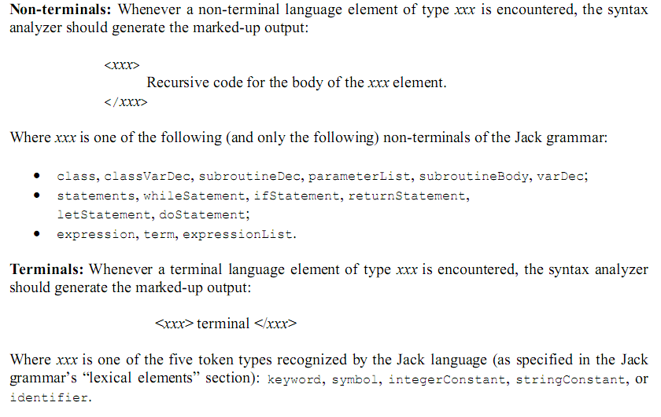
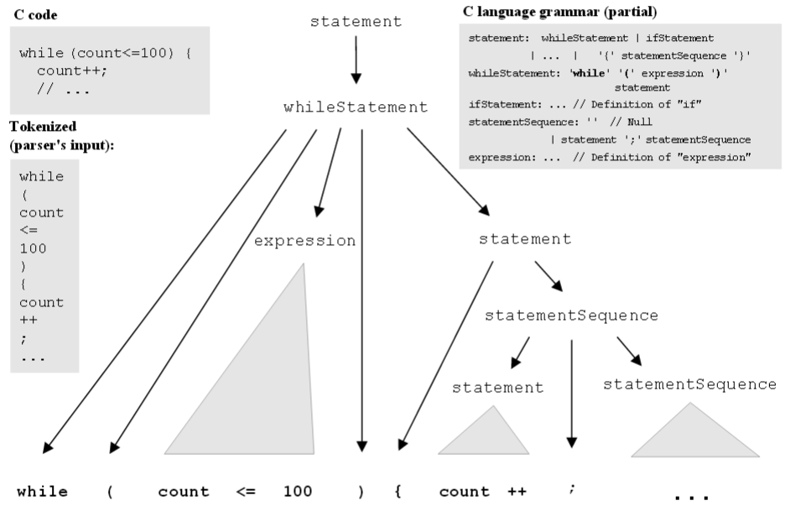
בדיקת החלק השני של פרוייקט 10:
כמו בחלק הראשון של פרוייקט 10, על מנת לבדוק את החלק השני של פרוייקט 10, יש להוריד מהאתר את הקבצים המתאימים ולהשוות בין התוצאה שלכן לתוצאה שלהם. כאמור, ישנה תוכנה טובה במודל אשר יודעת להשוות בין שני קבצים.
במידה והקבצים זהים אפשר להניח שהחלק הזה נעשה נכון. כך גם נבדוק בזמן ההגשה.
ביצירת הXML אתן צריכות להתאים את עצמכן לדרישות שלהם, על מנת שקובץ הXML יהיה זהה.
למשל:
אם עבור SUBCALL הם לא פתחו תג – אז לא צריך לפתוח תג בתוך הפונקציה ParseSubCall אלא רק לכתוב טרמינלים ולקרוא לפונקציות שמטפלות באילו שאינם טרמינלים.
ובמקרים מסויימים כמו PARAMETERLIST יש לפתוח תג בכל מקרה, ואפילו אם אין פרמטרים לפתוח ולהשאיר ריק.
ובמקרים אחרים כמו VARDEC או CLASSVARDEC צריך לפתוח תג רק אם קיימים משתנים.
לסיכום:
עליכן לכתוב פונקציה לכל חוק כמעט ולפרש אותו ולפתח אותו כנדרש אך הם קובעים כיצד צריך להיראות הXML.

יש להוריד את קבצי פרוייקט 10 מהאתר, הם כוללים 3 ספריות בדיקה:
- Expressionless Square - (לשימוש רק בשלב ה Parsing) אותם קבצים מפרוייקט 9, כאשר במקום כל הביטויים מופיעים מילות דמה. על מנת להקל עליכן לפתח בשלבים. בשלב הראשון ללא טיפול בביטויים. כמובן, שקבצי ה jack הללו לא מתקמפלים אלא נועדו להתחלה בלבד.
- Square - אותם קבצים מפרוייקט 9
- ArrayTest – קבצים המכילים שימוש במערכים.

